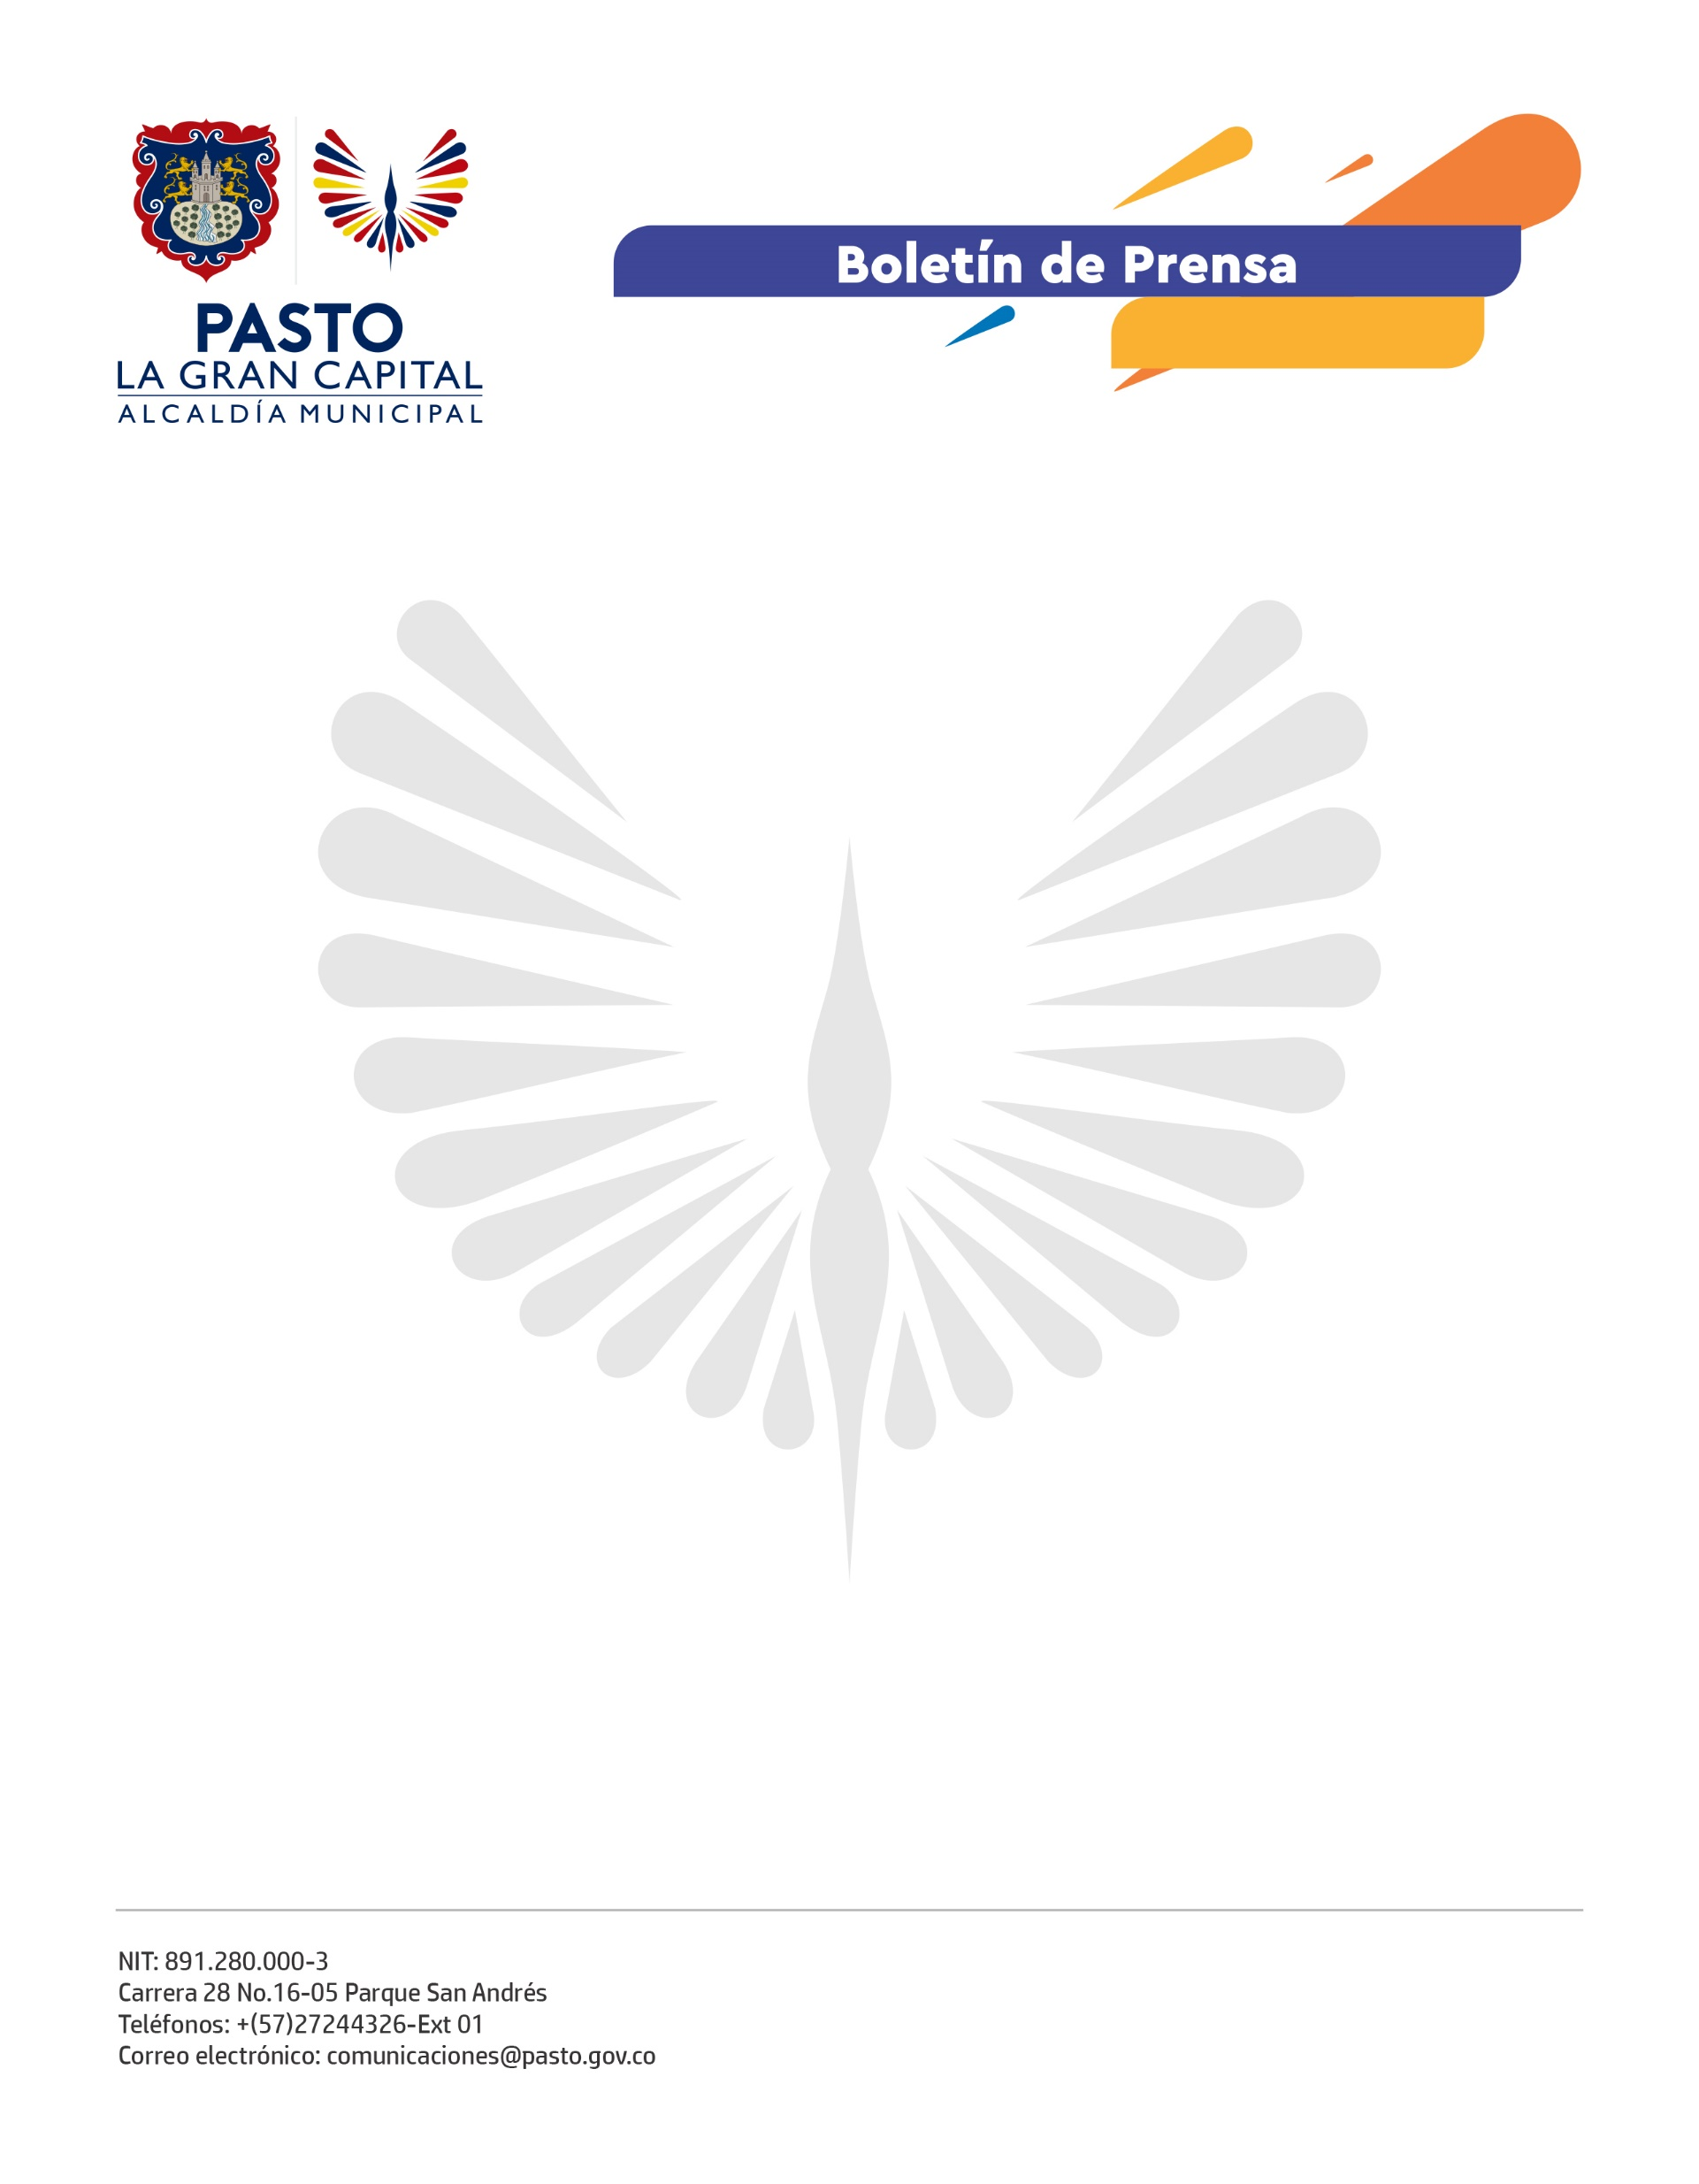
No. 322
22 de julio de 2021

ALCALDÍA DE PASTO IMPULSA ECONOMÍA EN EL CORREGIMIENTO DE SANTA BÁRBARA A TRAVÉS DE LA PRODUCCIÓN DE HORTALIZAS Y EL FORTALECIMIENTO DE ESPECIES PECUARIAS

La Alcaldía de Pasto y la Organización de las Naciones Unidas para la Alimentación y la Agricultura (FAO) inician la primera fase del proyecto transformación territorial resiliencia y sostenibilidad en el corregimiento de Santa Bárbara, mediante la diversificación de la producción de hortalizas y el fortalecimiento de especies como cuyes y ganado.

“Desde hace dos años venimos en un proceso de fortalecimiento y de empoderamiento de la mujer rural, para que se reconozca ese valor tan importante y desde ahí han nacido muchas iniciativas, entre esas recuperar la chagra para la seguridad alimentaria, toda esa parte del cuidado del ambiente con la agroecología y gracias a las gestiones de nuestra Alcaldía con la Fao y otras organizaciones se dará vida a esos sueños que construimos 38 mujeres en la vereda Los Ángeles”, dijo la beneficiaria de la Fundación Caminos de Paz y Esperanza, Margoth Botina.

Esta primera fase también favorecerá la apertura económica con nuevos productos, nuevos sistemas agropecuarios y la implementación de una unidad agroecológica que impactará al sector rural del Municipio de Pasto, lo que responde a los lineamientos entregados por el Alcalde Germán Chamorro De La Rosa.

Por su parte, el Subsecretario de Desarrollo Agropecuario, Milton Rosero, complementó: “Este es un proceso que gestionamos desde el 2020, primero con Plan de Desarrollo Territorial, donde se adelantaron proyectos principalmente de la línea de lácteos con 5 asociaciones del corregimiento de Santa Bárbara y hoy un nuevo proyecto, gracias a la naturaleza que nos brinda esta posibilidad”.

De esta manera la Alcaldía de Pasto promueve nuevas cadenas productivas que propenden por el bienestar de la comunidad, además de impulsar economías emergentes, sostenibles en el tiempo, acorde a las metas contempladas en el Plan de Desarrollo Municipal.

